[惊人相似！济宁医学院附属医院耳鼻喉科论文图片被指与早期不相关研究雷同](https://mp.weixin.qq.com/s?__biz=MzkyNTc2OTI4Mw==&mid=2247492129&idx=1&sn=d7c2f9240a7da503175376422ca3233a&chksm=c01828cf7633d0dbc36e996afec2575fa259bddb188f751926dac243c08b8abc63c9434ec720&scene=126&sessionid=1743698173)

[慧眼学术](javascript:void(0);)2025-03-29 17:17:01中国香港





**论文信息**

2018年8月，**济宁医学院附属医院耳鼻咽喉头颈外科**在Oncology Letters期刊上发表一篇标题为“Correlation of nm 23 expression with pharyngeal cancer and patient prognoses”**nm 23 表达与咽癌和患者预后的相关性**的论文被质疑。

doi: 10.3892/ol.2018.9375

第一作者，通讯作者：济宁医学院附属医院 Wenzhong Wei（音译：魏文忠）

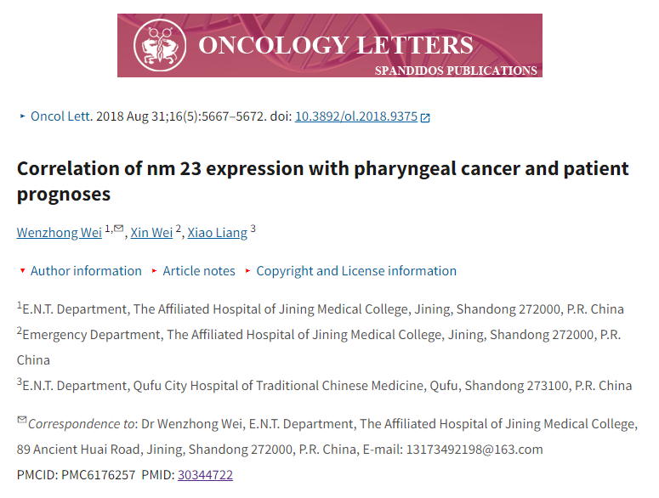

**质疑信息**

**2025年3月，Actinopolyspora biskrensis在 Pubpeer 论坛上发表评论：**

这篇论文中的数据似乎还出现在同一期刊的另一篇论文中。另一篇论文有第三方参与的迹象。这篇论文会不会是同一伙人？它有一些特征：医院附属机构和 manynumbers@163.com 电子邮件地址。

Figure 3, Oncology Letters (2018), doi: 10.3892/ol.2018.9375, discussed here: https://pubpeer.com/publications/C16103535656D9FD921659B9DD5DE1

Figure 4, Oncology Letters (2018), doi: 10.3892/ol.2018.8486, discussed here: https://pubpeer.com/publications/438100E7087A891E84E5C05D643608

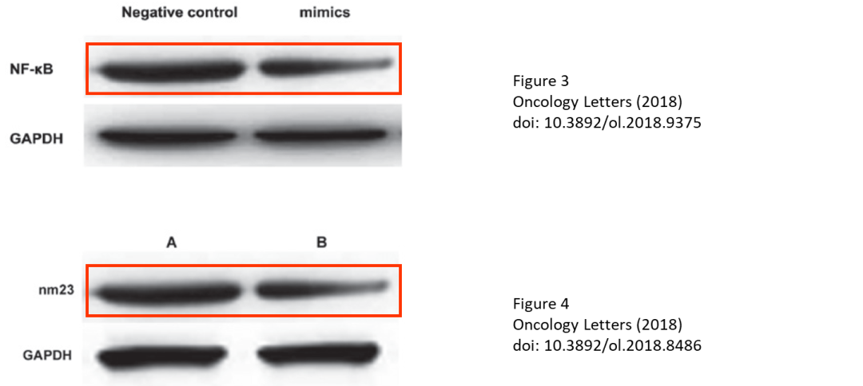

本文中的两幅图片似乎也出现在一篇无关的论文中。

虽然早先的论文可能是后来论文的来源，但我注意到，描述放大率的标签似乎正好位于后来论文中红色轮廓图像的视野内。如果这一点是正确的，那就说明最初的来源可能是一个普通的第三方。

Figure 1A and Figure 1B, Oncology Letters (2018), doi: 10.3892/ol.2018.9375, described here: https://pubpeer.com/publications/C16103535656D9FD921659B9DD5DE1

Figure 1, World Journal of Surgical Oncology (2017), doi: 10.1186/s12957-017-1279-0, described here: https://pubpeer.com/publications/5967217F14C680652969BF24E79ACD

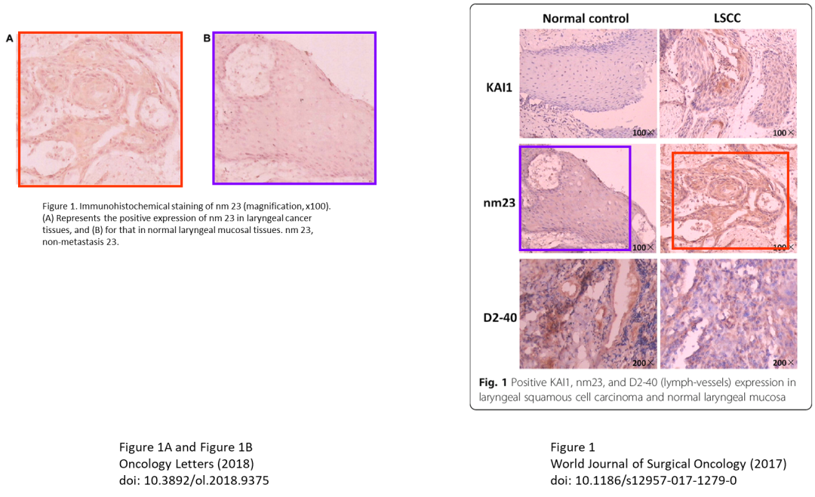

消息来源：

https://pubpeer.com/publications/C16103535656D9FD921659B9DD5DE1

声明：

若认为本内容侵犯您或者单位的权益，请速与我们联系并详述侵权情况。我们将依法快速处理，移除涉嫌侵权内容。

联系QQ   1729349097

**往期推荐:**

[引爆全网的学术不端克星神器！一键本地检测，全网最低价，再也不用担心图片误用和第三方图片造假的神器来啦](https://mp.weixin.qq.com/s?__biz=MzkyNTc2OTI4Mw==&mid=2247484961&idx=1&sn=d8a51a591fb0c959e88bc92de949b52c&scene=21#wechat_redirect)

[委员建议：将学术不端行为与其他造假行为一样入“罪”](https://mp.weixin.qq.com/s?__biz=MzkyNTc2OTI4Mw==&mid=2247491231&idx=1&sn=bf06908b0e9e428754f6000aee228d8e&scene=21#wechat_redirect)

[上海交通大学医学院附属新华医院妇产科研究：同一只小鼠跨组使用引发热议](https://mp.weixin.qq.com/s?__biz=MzkyNTc2OTI4Mw==&mid=2247491873&idx=1&sn=5a5a332536e5e553616a469db0ceaa34&scene=21#wechat_redirect)

[南京中医药大学附属医院放射科主任团队研究被指问题重重，多图重叠成焦点](https://mp.weixin.qq.com/s?__biz=MzkyNTc2OTI4Mw==&mid=2247491708&idx=2&sn=5338a9fdda1f2807a34fe1be499c78cf&scene=21#wechat_redirect)

[厦门大学附属翔安医院，宁波市医疗中心李惠利医院合作研究被指多处图片重叠与克隆](https://mp.weixin.qq.com/s?__biz=MzkyNTc2OTI4Mw==&mid=2247491914&idx=1&sn=f2421b6bcf3f228868d51e69904ab890&scene=21#wechat_redirect)